背 部 扣 擊
一、目的：
1.小孩還無法控制自己把痰咳出所以需要父母以拍背的方法幫助他將痰排出。以手掌的技巧，及患者的姿勢，幫助呼吸道痰液排出。
2.長期臥床的病患，因肺部排除痰液的能力下降，易導致分泌物的堆積，而使肺不易擴張。有效的叩擊有助於肺部的擴張及黏液的掉落，如此就可用咳嗽或抽痰的方式排出，清除分泌物。
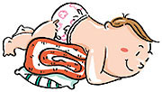
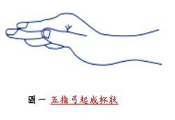

二、方法：
叩擊於肋骨緣往後平行以上的部位，
叩擊時手掌呈杯狀，用腕力由下往上叩擊。每次共約5～l0分鐘。
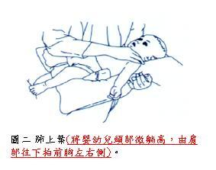
三、姿勢：
趴在床上並用枕頭墊於病童的腹部下，
或直接趴在父母親的大腿上，患童身體頭低腳高的姿勢，
姿勢固定後將患童的臉側向拍痰者。

四、注意事項：
1.選擇適宜的時間：宜飯前或飯後一小時執行，因背部叩擊患童會有咳痰或痰液由鼻流出等情形，立即進食易有嘔吐、嗆到的危險。
2.在叩擊前通常會依病情給予吸入化痰藥物或氣霧治療，以幫助痰液更容易排出。
3.叩擊時應避開脊椎、手術傷口上方、心臟、腹部，而正確的叩擊方式應不會讓患者感到疼痛。
4.若患童原有使用氧氣或易有發紺情形者，則應將氧氣置於口鼻附近，以持續給氧。
5.隨時注意患童有無呼吸困難、臉色蒼白或發紺等症狀，如有則應停止叩擊。
6.較小嬰兒可用叩痰杯或叩痰機代替。
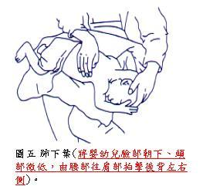
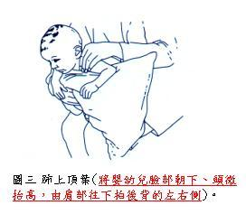
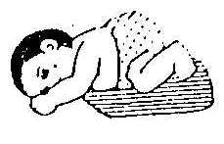

健仁醫院護理部教育組1020610第四次修訂/編號

